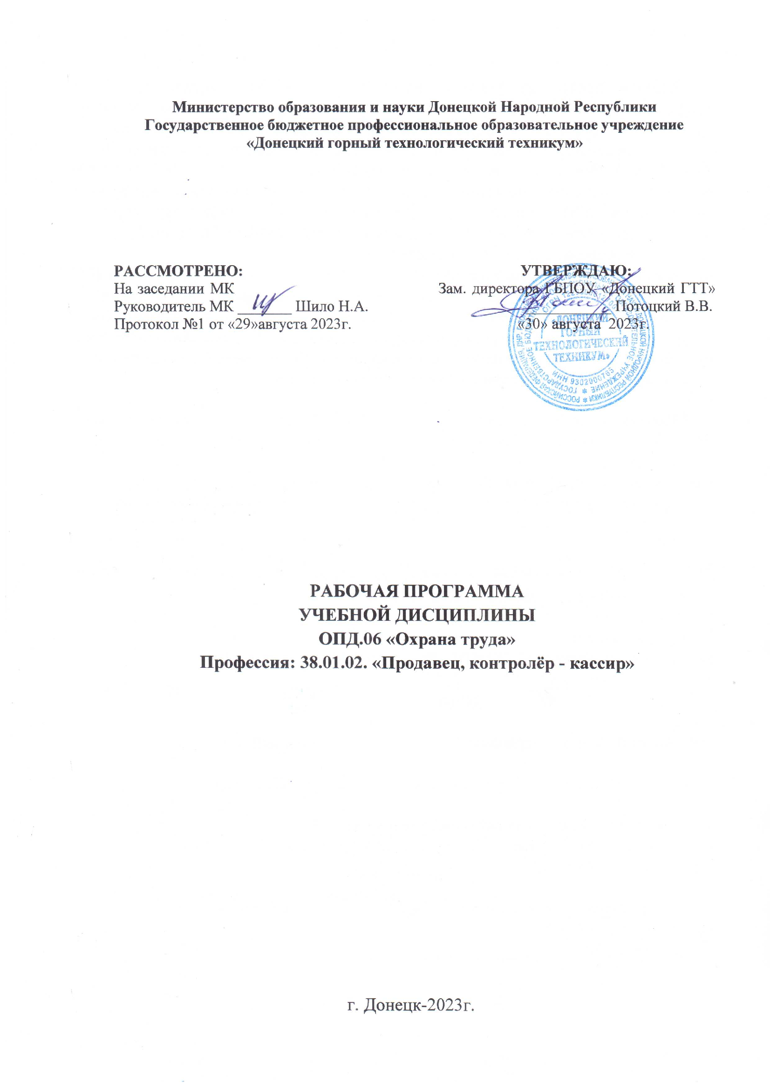
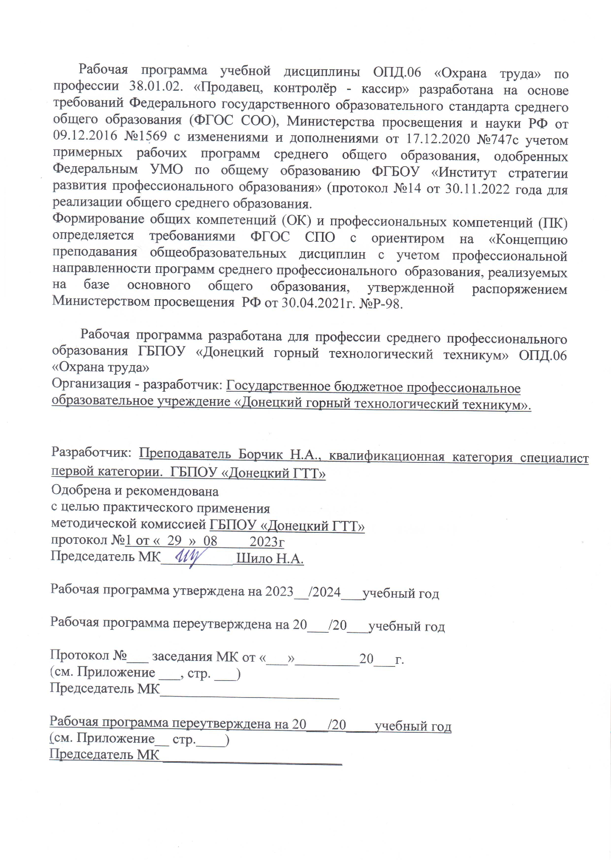

Содержание:
Пояснительная записка
1. Паспорт программы учебной дисциплины.
2. Структура и содержание учебной дисциплины.
3. Условия реализации учебной дисциплины.
4. Контроль и оценка результатов освоения учебной дисциплины.

5. Информационное обеспечение обучения. Перечень рекомендуемых учебных изданий, Интернет-ресурсов, дополнительной литературы

Пояснительная записка.
Рабочая программа учебной дисциплины «Охрана труда» является частью общепрофессионального цикла по профессии 38.01.02 «Продавец, контролер - кассир».
Осваивание для разработки данной учебной дисциплины является следующие документы:
- Государственный образовательный стандарт среднего профессионального образования по профессии 38.010.2 «Продавец, контролер- кассир».
- учебный план ГБПОУ «Донецкий ГТТ» по профессии 38.01.02 «Продавец, контролер - кассир».
Для формирования и развития общих и профессиональных компетенций обучающихся на своих занятиях преподаватель принимает элементы новых педагогических технологий с применением игровых, ролевых технологий, обучение в команде, индивидуальных и групповых проектов анализа производственных ситуаций, групповых дискуссий в сочетании с внеаудиторной работой. После каждой темы преподаватель предлагает задание для выполнения внеаудиторной самостоятельной работы направленной на расширение кругозора по изучаемой теме. Для организации внеаудиторной самостоятельной работы студента преподавателем разрабатывается методическое обеспечение.
Студенты обязаны выполнить в установленные сроки все задания, предусмотренные рабочей учебной программой учебного предмета. По завершению учебной дисциплины проводится дифференцированный зачет.

1. Паспорт программы учебной дисциплины «Охрана труда»
1.1. Область применения программы.
Рабочая программа учебной дисциплины «Охрана труда» является частью программы подготовки квалифицированных рабочих, ГБПОУ « Донецкий ГТТ» в соответствии с ГОС СПО по профессии 38.010.2 «Продавец, контролер - кассир».
Программа может быть использована как часть основной профессиональной образовательной программы НПО по профессии 38.01.02 «Продавец, контролер- кассир».
1.2. Место дисциплины в структуре основной профессиональной образовательной программы; дисциплина входит в общепрофессиональный цикл.
1.3. Цели и задачи дисциплины - требования к результатам освоения дисциплины:
В результате освоения дисциплины обучающийся должен уметь:
- организовывать и проводить мероприятия по защите работающих и населения от негативных воздействий чрезвычайных ситуаций;
- предпринимать профилактические меры для снижения уровня опасностей различного вид и их последствий в профессиональной деятельности и быту;
- использовать средства индивидуальной и коллективной защиты от оружия массового поражения;
- применять первичные средства пожаротушения;
-ориентироваться в перечне военно - учетных специальностей и самостоятельно определять среди них родственные полученной профессии;
- применять профессиональные знания в ходе исполнения обязанностей военной службы на воинских должностях в соответствии с полученной профессией;
- владеть способностями без конфликтного общения и саморегуляции в повседневной деятельности и экстремальных условиях военной службы;
- оказывать первую помощь;
Знать:
- принципы обеспечения устойчивости объектов экономики, прогнозирования развития событий и оценки последствий при техногенных чрезвычайных ситуациях и стихийных явлений, в том числе в условиях противодействия терроризму как серьезной угрозе национальной безопасности Республики;
- основные виды потенциальных опасностей и их последствия в профессиональной деятельности и быту, принципы снижения их реализации;
- основы военной службы и обороны государства;
- задачи и основные мероприятия гражданской обороны; способы защиты населения от оружия массового поражения;
- меры пожарной безопасности и правила безопасного поведения при пожаре;
- область применения получаемых профессиональных знаний при исполнении обязанностей военной службы; порядок и правила оказания первой помощи;
1.4. количество часов, отведенное на освоение программы учебной дисциплины.
Максимальной учебной нагрузки обучающегося- 45 часов в том числе:
- обязательной аудиторной учебной нагрузки студентов - 30 часов; - практических занятий – 6 часов.
- самостоятельной работы - 15 часов.
Структура и содержание учебной дисциплины «Охрана труда»
2.1. Объем учебной дисциплины и виды учебной работы:

Виды учебной работы | Объем часов
Максимальная учебная нагрузка (всего) | 45
Обязательная аудиторная учебная нагрузка (всего),  в том числе: | 30
- лабораторные занятия | -
- практические занятия | 6
- самостоятельная работа обучающегося (всего) | 15
Итоговая аттестация в форме | Дифференцированного зачета

2. Тематический план и содержание учебной дисциплины
«Охрана труда»
Наименование разделов и тем | Содержание учебного материала, практические занятия, самостоятельная работа студентов. | Объем часов | Уровень усвоения
1 | 2 | 3 | 4
Тема № 1. Правовые, нормативные и организационные основы охраны труда. | Содержание | 8
 | 1.Система законодательных и нормативных актов по охране труда. | 5 | 2
 | 2. Система контроля за соблюдением норм и правил ОТ. | 5 | 2
 | 3. Ответственность за нарушение требований ОТ. | 5 | 2
 | 4. Производственный травматизм и профзаболевания.
 | 5. Порядок расследования и учета несчастных случаев на предприятии.
 | Практические работы | 3
 | 6. Изучение основных законодательных и нормативных актов по ОТ.
 | 7. Составление таблиц по видам ответственности за правонарушения
 | 8. Разработка мероприятий по предотвращению производственного травматизма.
 | Самостоятельная работа студента.  1. Составление таблицы «Анализ понятий профтравма»  2. Профзаболевание.  3. Изучение статьи ТК о средствах индивидуальной и коллективной защиты.  4. Изучение статьи ТК о труде женщин и подростков.  5. Поиск дополнительной информации о несчастных случаях на производстве. | 5
Тема № 2. Организация работы по охране труда на предприятии. | Содержание | 3
Тема № 2. Организация работы по охране труда на предприятии. | 1. Функции и задачи управления охраны труда на предприятии.
Тема № 2. Организация работы по охране труда на предприятии. | 2. Обучение работающих безопасным методам труда на предприятии.
Тема № 2. Организация работы по охране труда на предприятии. | 3. Аттестация рабочих мест по условиям труда.
Тема № 2. Организация работы по охране труда на предприятии. | Самостоятельная работа студента.  Проектная деятельность: разработка мероприятий, предупреждение травматизма. | 1
Тема №3  Требования безопасности при ведении технологических процессов. | Содержание | 7
 | 1. Безопасность труда на предприятиях розничной торговли. | 6 | 2
 | 2. Безопасные условия труда и производственная санитария.
 | 3. ТБ при эксплуатации электромеханического оборудования.
 | 4. ТБ при эксплуатации контрольно- кассовых машин.
 | 5. ТБ при эксплуатации торговых автоматов.
 | 6. Безопасность рабочего места продавца, контролера - кассира.
 | Практическая работа | 1
 | 7. Разработать инструкции по ОТ по профессии.
 | Самостоятельная работа студента.  Проектная деятельность: составить краткое пособие по безопасной работе с контрольно - кассовыми машинами.  Проектная деятельность: составить краткое пособие по безопасной работе с торговыми автоматами.  Проработка конспекта тема №2 | 4
Тема №4  Основы пожарной электробезопа-сности, производстве-нной санитарии.  Итого: | Содержание | 10
 | 1. Основы пожарной безопасности на предприятии розничной торговли.  2. Организация пожарной безопасности.  3. Способы и средства тушения пожаров.  4. Основы электробезопасности.  5. Способы защиты от поражения электрическим током.  6. Анализ опасности поражения электрическим током.  7. Безопасные методы освобождения потерпевшего от действия электрическим током.  8. Основы производственной санитарии. | 8 | 2
 | Практические работы. | 2
9.Разработка правильного варианта тушения пожара и выбора тушащего вещества.
10.Изучение влияния электрического тока на организм человека.
 | Самостоятельная работа студента.  1. Изготовление таблицы: «Первичные средства пожарной безопасности».  2. Составление кроссворда по теме: «Основы пожарной безопасности»  3. Составление кроссворда по теме: «Основы электробезопасности»  4. Поиск дополнительной информации: видео-уроки по оказанию первой доврачебной помощи.  5. Поиск дополнительной информации: несчастные случаи на производстве по профессиональной деятельности. | 5
 | Дифференцированный зачет | 2
 |  | 45

3. Условия реализации учебной дисциплины.
3.1. Требование к минимальному материально- техническому обеспечению.
Реализация учебной дисциплины предполагает наличие учебного кабинета «Охрана труда».
Оборудование учебного кабинета:
- рабочее место преподавателя;
- посадочные места обучающихся (по количеству обучающихся);
- нормативная документация;
- плакаты по пожарной безопасности; - плакаты электротравмы.
Технические средства обучения:
- компьютер, мультимедийный проектор.

4. Контроль и оценка результатов освоения учебной дисциплины осуществляется преподавателем в процессе проведения контрольных работ, тестирования, а также выполнение студентами индивидуальных заданий.
Результаты обучения (освоенные умения, освоенные знания) | Формы контроля и оценки результатов обучения.
Умения:
Организовывать и проводить мероприятия по защите работающих и населения от несчастных воздействий чрезвычайных ситуаций | Текущий контроль опросы устные и письменные.  Промежуточный контроль; в виде дифференцированного зачета
Предпринимать профилактические меры для снижения уровня опасностей различного вида и их последствий в профессиональной деятельности и быту | Текущий контроль: опросы устные и письменные, практическое занятие, практические занятия
Использовать средства индивидуальной и коллективной защиты от оружия массового поражения | Текущий контроль опросы устные и письменные, тест
Применять первичные средства пожаротушения | Текущий контроль: практическое занятие, опросы устные и письменные промежуточный контроль в виде дифференцированного зачета
Оказывать первую помощь при травмах и при поражении электрическим током | Текущий контроль: практическое занятия
Знания: | Текущий контроль: практическое занятия
Принципы обеспечения устойчивости объектов экономики прогнозирования развития событий и оценки последствий при техногенных чрезвычайных ситуаций и стихийных явлений | Текущий контроль: подготовка рефератов, сообщений, подготовка докладов
Основные виды потенциальных опасностей и их последствия в профессиональной деятельности и быту, принципы снижения вероятности их реализации. | Текущий контроль: подготовка рефератов, докладов.
Меры пожарной безопасности и правила безопасного поведения при пожаре | Подготовка сообщений, рефератов.

5. Информационное обеспечение обучения
Перечень рекомендуемых учебных изданий, Интернет-ресурсов, дополнительной литературы

1. Трудовой кодекс Российской Федерации от 30 декабря 2001 г. N 197-ФЗ (с изменениями от 24, 25 июля 2002 г., 30 июня 2003 г., 27 апреля, 22 августа, 29 декабря 2004 г., 9 мая 2005 г., 30 июня, 18, 30 декабря 2006 г., 20 апреля, 21 июля, 1, 18 октября, 1 декабря 2007 г., 28 февраля 2008 г.).

2. Порядок обучения по охране труда и проверки знаний требований охраны труда работников организаций, утвержденный постановлением Минтруда России и Министерства образования РФ от 13.01.03 N 1/29.

3. ГОСТ 12.0.003-74* ССБТ. Опасные и вредные производственные факторы. Классификация.

4. ГОСТ 12.0.004-90 ССБТ. Организация обучения безопасности труда. Общие положения.

5. Положение об особенностях расследования несчастных случаев на производстве в отдельных отраслях и организациях, утвержденное постановлением Минтруда России от 24.10.02 N 73.

6. Межотраслевые правила по охране труда (Правила безопасности) при эксплуатации электроустановок (ПОТ РМ-016-2001) с изменениями и дополнениями (РД 153-34.0-03.150-00).

7. СанПиН 2.2.2/2.4.1340-03. Гигиенические требования к персональным электронно-вычислительным машинам и организации работы (с изменением N 1 от 25 апреля 2007 г.).

8. СанПиН 2.2.2.1332-03. Гигиенические требования к организации работы на копировально-множительной технике.

9. Типовая инструкция по охране труда при работе на персональном компьютере (ТОИ Р-45-084-01).

10. Типовая инструкция по охране труда при работе на копировально-множительном оборудовании (типа "Канон", "Ксерокс" и т.п.) (ТИ РО 29-001-009-02).
11. Правила пожарной безопасности в Российской Федерации (ППБ 01-03).

12. Межотраслевая инструкция по оказанию первой помощи при несчастных случаях на производстве. - М: Издательство НЦ ЭНАС, 2007.

13. Бурашников Ю.М. охрана труда в пищевой промышленности, общественном питании, и торговле: учебное пособие для начинающего профессионального образования, Ю.М. Бурашников, А.С. Максимов -6-е издание, Издательский центр «Академия», 2010-272 с.

14. Фатыхов Д.Ф «Охрана труда в торговле, общественном питании, пищевых производствах, в малом бизнесе и быту.
М.: Академия, 2007г.

15. Интернет - ресурсы: www.trkodeks.ru www.oxtrud.narod.ru.

16. Работа на контрольно-кассовой технике и расчеты с покупателями https://academia-moscow.ru/ftp_share/_books/fragments/fragment_22708.pdf.

